**HỒ SƠ ỨNG TUYỂN**

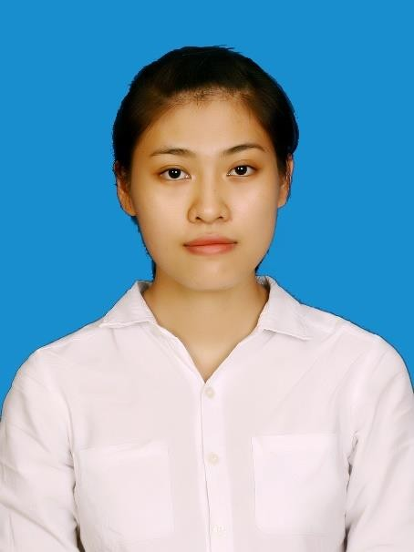Họ và tên: **Lê Thị Mỹ Hạnh**

Ngày sinh: 06/10/1994. Giới tính: Nữ.

Số CMND: 017294792.

Nơi cấp: TP. Hà Nội

Nơi ở hiện tại: Khu nhà công vụ viện KHCN quân sự, Di Trạch, Hoài Đức.

Địa chỉ thường trú: Cao Viên, Thanh Oai, Hà Nội.

Email: [Lemyhanh9416@gmail.com](mailto:Lemyhanh9416@gmail.com) SĐT: **036.616.7075.**

# MỤC TIÊU NGHỀ NGHIỆP

Mong muốn được làm việc trong môi trường chuyên nghiệp, phát triển các kỹ năng về nghiên cứu khoa học, quản lí chất lượng tạo ra các sản phẩm chăm sóc sức khỏe chất lượng cao.

Góp phần xây dựng công ty, hướng đến sự phát triển lâu dài và bền vững trong công việc

# HỌC VẤN

**09/2012 - 06/2017**

Khoa Y Dược - Đại học Quốc gia Hà Nội. Chuyên ngành: Dược sĩ đại học.

Xếp loại bằng: Khá.

Học bổng: Học bổng khuyến khích học tập học kì II năm học 2012- 2013.

# Các khóa học tham gia:

Microsoft Word, Excel cơ bản tại Alada.vn.

Xây dựng chiến lược Marketing cho doanh nghiệp vừa và nhỏ tại Kyna.vn.

Đào tạo GMP, GLP, GSP tại Công ty TNHH Dược phẩm Fusi.

# KINH NGHIỆM LÀM VIỆC

# 3/2018 – 8/2019: Nhân viên QA tại Công ty TNHH Dược phẩm Fusi.

# Tham gia quá trình chuẩn bị hồ sơ thẩm định GMP – HS tại công ty.

# IPC tại phân xưởng nang mềm.

# Kỹ năng đạt được:

# Kiến thức về GMP – HS.

# Cập nhật các thông tư, nghị định về việc sản xuất, lưu hành thực phẩm bảo vệ sức khỏe, do bộ y tế ban hành.

# Thành thạo Word, Excel.

# Kỹ năng kiểm tra, giám sát trong quá trình sản xuất.

# 9/2017 – 2/2018: Nhân viên phòng Nghiên cứu phát triển tại Công ty cổ phần dược phẩm trung ương Viheco.

# Lên công thức, bàn giao, giám sát qui trình sản xuất các sản phẩm viên nang mềm, viên nén, viên nang cứng.

# Kỹ năng đạt được:

# Tối ưu hóa công thức các sản phẩm viên nang mềm, viên nén, viên nang cứng.

# Đánh giá độ ổn định các dạng bào chế.

# Tiếng anh chuyên ngành dược.

# Đọc hiểu các tài liệu, bài báo quốc tế về y dược.

# LĨNH VỰC ƯA THÍCH

Nghiên cứu bào chế các dạng thuốc mới.

Nghiên cứu thiết kế công thức, tối ưu hóa dạng thuốc.

Cải tiến công thức bào chế nhằm tăng sinh khả dụng và tác dụng của thuốc.

Kiểm tra, giám sát trong quá trình sản xuất viên nang mềm, viên nén và viên nang cứng.

# KỸ NĂNG

Trình độ tiếng Anh: B2( ĐH Ngoại Ngữ - ĐHQGHN).

Sử dụng thành thạo bộ công cụ Microsoft Office (Word, Excel, Powerpoint), Origin. Kỹ năng làm việc nhóm.

Kỹ năng phân tích, tổng quan tài liệu khoa học.